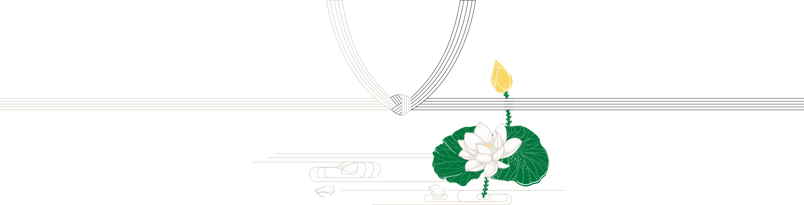

家

亡息子
三十三回忌
Missa de 42° dia de Nome do Falecido.
A Família Família agradece as condolências recebidas

